新 书 推 荐
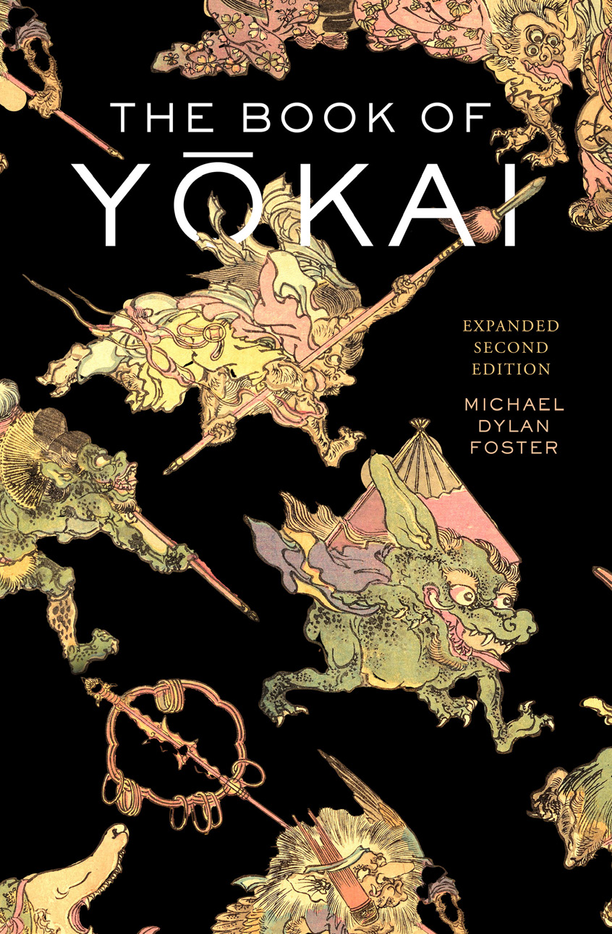
中文书名：《“妖怪”之书：日本民间传说中的神秘生物，第二版》
英文书名：The Book of Yokai, Expanded Second Edition: Mysterious Creatures of Japanese Folklore
作 者：Michael Dylan Foster, Shinonome Kijin (illustrator)
出 版 社：University of California Press
代理公司：ANA/Jessica
页 数：472页
出版时间：2024年10月
代理地区：中国大陆、台湾
审读资料：电子稿
类 型：历史
版权已授：波兰语，葡萄牙语，俄语

内容简介：

第二版是对第一版的显著扩展和更新——对日本民间传说及其在全球流行文化中日益增长的影响力的生动游览。销量超过5万册！

经过修订和扩展，《妖怪之书》第二版以全新的妖怪图片库为特色，其中包含数十张令人惊叹的彩色图像，追溯了几个世纪以来妖怪的视觉历史。迈克尔·迪伦·福斯特 （Michael Dylan Foster）通过额外的条目和50幅新插图，解开了更多妖怪的历史和文化背景，诠释了它们的不同含义，并介绍了历代以来追求它们的人们。

怪物、精灵、神奇的生物和超自然生物困扰着日本的民间传说和流行文化。它们被广泛地称为“妖怪”，以多种形式出现，从“天狗山妖精”和“河童水精灵”，到变形的“狐狸”和“长舌舔天花板的人”。如今在动漫、漫画、电影和视频游戏中很受欢迎，许多妖怪起源于当地的传说、民间故事和地区鬼故事。《妖怪之书》邀请读者研究人们如何创造、传播和收集民间传说，以及他们如何理解周围世界的奥秘。

作者简介：

迈克尔·迪伦·福斯特（Michael Dylan Foster）是加州大学戴维斯分校东亚语言与文化系的教授。他是许多关于日本民间传说的作品的作者，包括《混乱和游行：日本怪物和妖怪文化》（Pandemonium and Parade: Japanese Monsters and the Culture of Yōkai）。

《妖怪之书》第一版的评价：

“福斯特创作了引人入胜的丰富妖怪肖像……诡人的插图借鉴了日本的艺术传统，描绘了每种生物的个性和视觉怪癖，使这本野外指南成为研究人员、爱好者和外行人的乐趣。从这个角度来看，即使是最可怕的妖怪也显得很美丽。”
——《时代文学副刊》（Times Literary Supplement）

“福斯特......分析和编目了数百个“妖怪”，讲述了许多故事...... 冬云·诡人的诙谐插图增强了效果。这是一本引人入胜而迷人的纲要。”
——《文学评论》（Literary Review）
“一本有趣的文化文本，强烈推荐给日本人或超凡脱俗的爱好者。”
——《前言评论》（Foreword Reviews）

感谢您的阅读！
请将反馈信息发至：版权负责人
Email：Rights@nurnberg.com.cn
安德鲁·纳伯格联合国际有限公司北京代表处
北京市海淀区中关村大街甲59号中国人民大学文化大厦1705室, 邮编：100872
电话：010-82504106, 传真：010-82504200
公司网址：http://www.nurnberg.com.cn
书目下载：http://www.nurnberg.com.cn/booklist_zh/list.aspx
书讯浏览：http://www.nurnberg.com.cn/book/book.aspx
视频推荐：http://www.nurnberg.com.cn/video/video.aspx
豆瓣小站：http://site.douban.com/110577/
新浪微博：安德鲁纳伯格公司的微博_微博 (weibo.com)
微信订阅号：ANABJ2002


